Муниципальное дошкольное образовательное учреждение Оковецкий детский сад «Родничок»
Реализация Проекта «Что такое хорошо и что такое плохо»
Линия 5 - я «Детям о радости за чужие успехи и зависти»
Работа строилась в соответствие с возрастной категорией детей – от 4,5 до 7 лет.
Цель: Раскрыть понятие «зависть», формировать негативное отношение к этому чувству. Содействовать выявлению детьми эффективных способов борьбы со своими недостатками. Воспитывать честность, щедрость, дружелюбие, радость за чужие успехи.
- Провели беседы «Что такое зависть», «Как играют воспитанные дети?», «Почему важно радоваться чужим успехам?».

- Анализировали русскую народную сказку «Морозко»

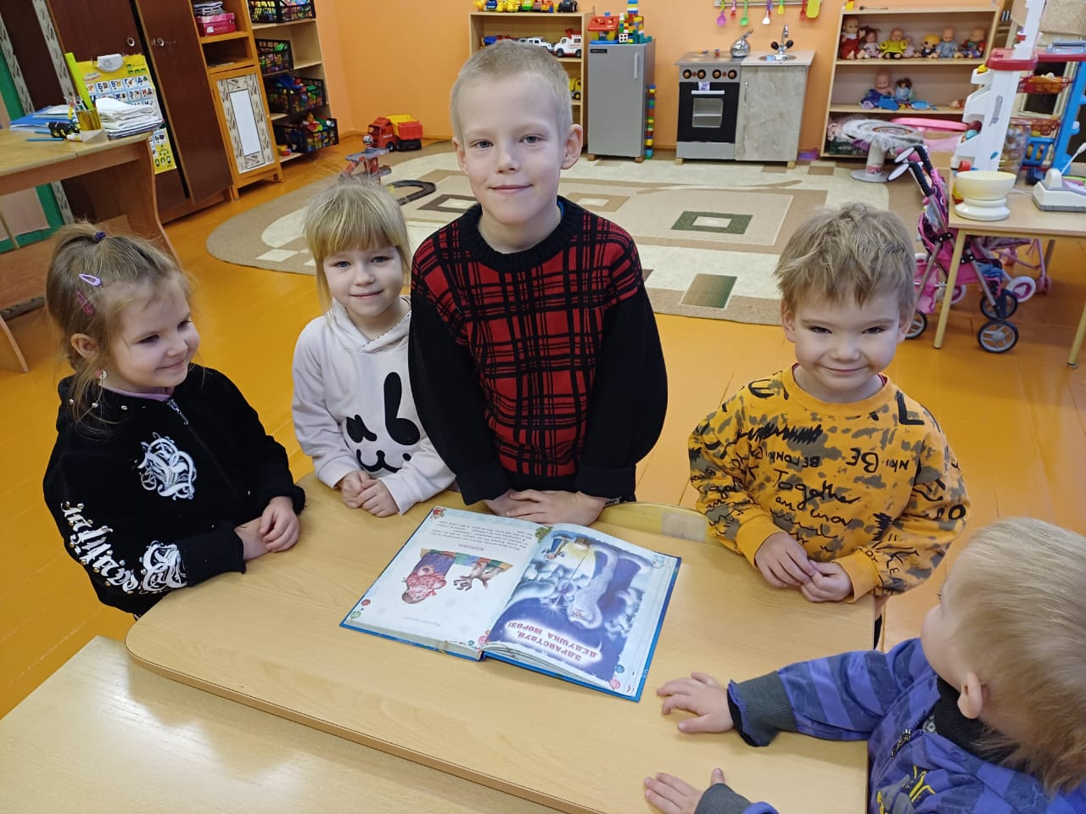

- Совместно лепили героя «Сказки о царе Салтане» А.С. Пушкина – «Белочка»
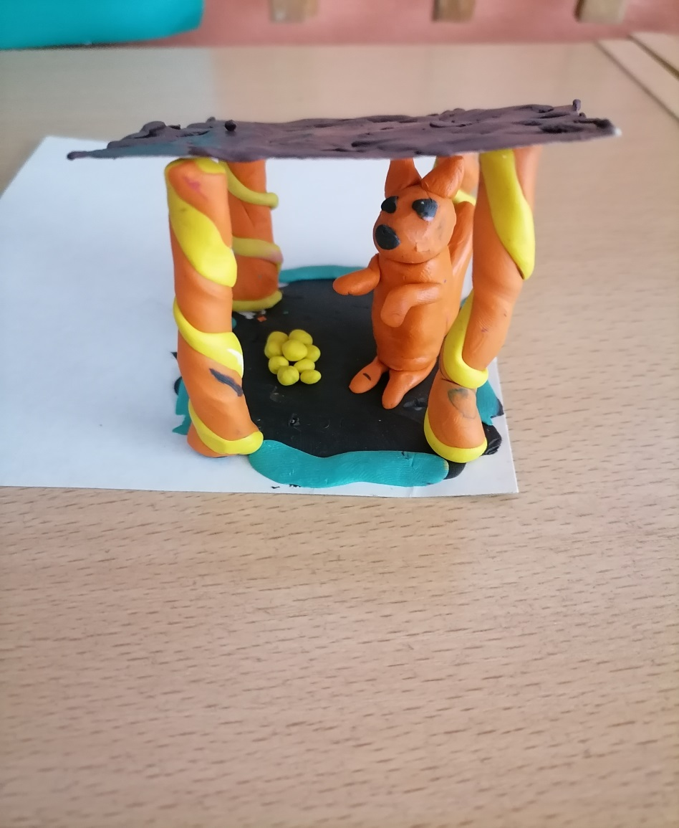

- Читали произведения В. Сухомлинского «Трудно быть человеком; С. Михалкова, М. Пляцковского и С. Прокофьевой «Сказки от зависти» (Советы родителям).

- Воспитателем для родителей подготовлены памятки «Детей учит то, что их окружает», «Зависть среди детей».

